BEKANNTMACHUNG
Vollzug des Baugesetzbuches (BauGB)
Änderung der Bebauungspläne
Nr. 5 „Nord“, Nr. 6 „Nord – Erweiterung“, Nr. 12 „Nord II“, Nr. 22 „Nord III“
Frühzeitige Beteiligung der Öffentlichkeit gemäß § 3 Abs. 1 BauGB

Der Gemeinderat der Gemeinde Wettstetten hat in öffentlicher Sitzung am 25.07.2019 fdie Änderung der o.g. Bebauungspläne beschlossen.
Wesentliches Ziel der Änderung der Bebauungspläne ist die Anpassung und Aufrechterhaltung der städtebaulichen Ordnung mit dem Ziel der Nachverdichtung im Innenbereich, die Überarbeitung der Festsetzungen unter Berücksichtigung von Grundsatzentscheidungen des Gemeinderates sowie die Bereinigung von Überlagerungen der Geltungsbereiche zu benachbarten Bebauungsplänen.
Der jeweilige räumliche Geltungsbereich der Bebauungsplanänderungen umfasst die Grundstücke mit folgenden Flst.-Nrn. der Gemarkung Wettstetten und ergibt sich aus dem jeweiligen Lageplan, der Bestandteil dieser Bekanntmachung ist.
Nr. 5 „Nord“:
139 (Teilfläche), 140, 140/2, 141, 142/1, 143/1, 143/2, 143/3, 143/4, 143/5, 143/6, 143/7, 143/8, 143/9, 143/10, 143/11, 143/12, 143/13, 143/14, 143/15, 143/16 143/17, 143/18, 143/19, 143/20, 143/22, 143/23, 143/24, 143/25, 143/26, 143/27, 143/28, 143/29, 143/30, 143/31, 143/32, 143/33, 143/34, 143/35, 143/36, 143/37, 143/38, 143/39, 143/40, 143/41, 143/42, 143/43, 143/44, 143/46, 143/47, 143/48, 143/49, 143/50, 143/51, 143/52, 143/53, 143/54, 143/55, 145/1, 145/2, 146, 147/1, 147/2, 147/3, 197/2, 197/3, 197/4, 197/6,197/7, 197/8, 197/9,197/10, 197/11, 197/13, 197/14, 197/15, 197/16, 197/17, 197/18, 197/19
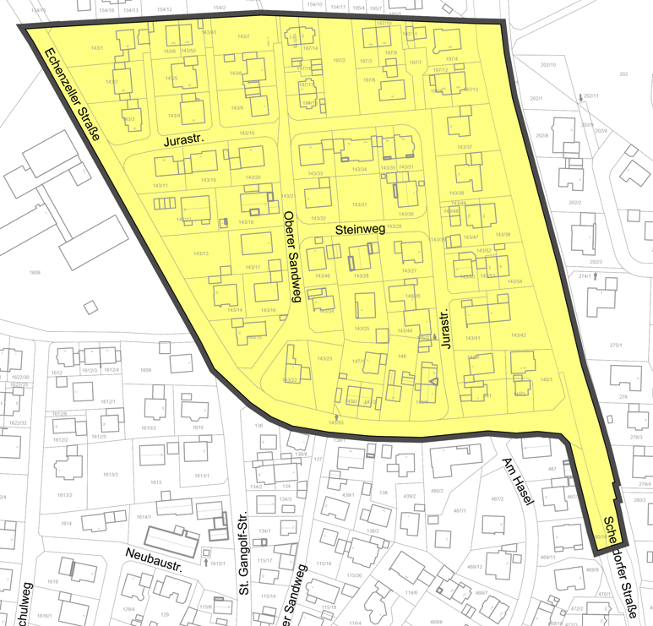

Nr. 6 „Nord – Erweiterung“
202/1, 202/2, 202/3, 202/4, 202/6, 202/7, 202/8, 202/9, 203/1, 203/2, 268 (Teilfläche), 274, 274/1, 275, 275/1, 275/2, 275/3, 275/4, 275/5, 275/6, 275/7, 275/8, 275/9, 275/10, 275/11, 275/12, 276, 276/1, 276/2, 276/3, 276/4, 276/5, 276/6, 277, 279/4, 279/5, 278/1, 278/2, 278/3, 279, 279/1, 279/2, 279/3, 280, 280/1, 280/2
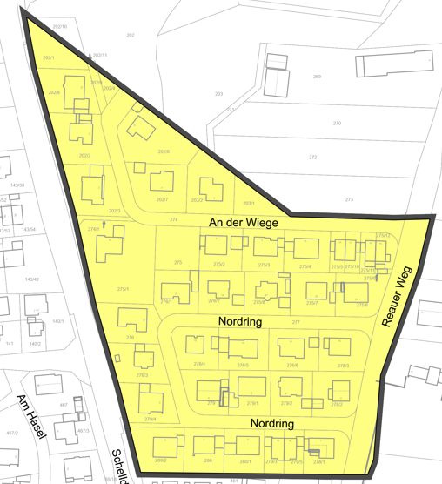

Nr. 12 „Nord II“
154/24, 154/23, 154/9, 154/25, 154, 163/1, 154/7, 154/20, 154/6, 154/21, 154/5, 154/4, 154/22, 154/16, 154/14, 154/11, 154/10, 154/2, 154/17, 195/4, 195/5, 195/7, 154/12, 154/13, 154/18, 154/19 und Teilflächen der Fl-St. 139, 154/15, 143/45, 197/15, 155/1
Nr. 22 „Nord III“
154/1, 155, 155/2, 155/4, 155/5, 155/6, 155/7, 156/2, 156/4, 156/5, 156/6, 156/7, 156/8 und 195/6 und Teilflächen der Fl.St. 156/1, 156/3, 163 und 155/1

Weiterhin hat der Gemeinderat in öffentlicher Sitzung am 29.10.2026 beschlossen, die frühzeitige Beteiligung der Öffentlichkeit gemäß § 3 Abs. 1 BauGB sowie die frühzeitige Beteiligung der Nachbargemeinden, Behörden und sonstigen Träger öffentlicher Belange gemäß § 2 Abs. 2 BauGB und § 4 Abs. 1 BauGB zu den Vorentwürfen der Bauleitpläne in der Fassung vom 29.10.2026 durchzuführen.
Die Vorentwürfe der Bauleitpläne in der Fassung vom 29.10.2026 sind einschließlich der Begründungen mit Umweltbericht in der Zeit vom
04.11.2026 bis einschließlich 04.12.2026
online über die Internetseite der Gemeinde Wettstetten „www.wettstetten.de“ unter der Rubrik „Aktuelles // frühzeitige Beteiligung Bebauungspläne Nord //, Nord – Erweiterung, Nord II, Nord III“ bzw. folgenden Direktlink
URL: https://www.wettstetten.de/buergerinformationen/bekanntmachungen/Bebauungspläne Nord
öffentlich abrufbar. Als alternative Zugangsmöglichkeit im Sinne des § 3 Abs. 2 Satz 4 Nr. 4 BauGB liegen die o.g. Unterlagen zusätzlich im Rathaus (Kirchplatz 10, 85139 Wettstetten, Raumnummer 7) während der allgemeinen Dienstzeiten aus.
Auf Wunsch wird die Planung erläutert.
Während der Veröffentlichungsfrist können Stellungnahmen abgegeben werden. Diese sollen elektronisch per E-Mail an die Mailadresse bauamt@wettstetten.de unter Angabe des Betreffs „1057 Wettstetten – Nord / Nord – Erweiterung / Nord II / Nord III“ abgegeben werden. Bei Bedarf können Stellungnahmen auch auf anderem Weg abgegeben werden (z. B. per Post).
Allgemeine Dienstzeiten des Rathauses:
Montag: | 07:30 Uhr bis 12:30 Uhr und 15:00 bis 17:00 Uhr
Dienstag: | kein Parteiverkehr
Mittwoch: | 07:30 Uhr bis 12.30 Uhr und 14:00 bis 18:00 Uhr
Donnerstag u. Freitag: | 07:30 Uhr bis 12:30 Uhr

Die Verarbeitung personenbezogener Daten erfolgt auf der Grundlage der Art. 6 Abs. 1 Buchstabe e (DSGVO) i. V. m. § 3 BauGB und dem BayDSG. Sofern Sie Ihre Stellungnahme ohne Absenderangaben abgeben, erhalten Sie keine Mitteilung über das Ergebnis der Prüfung. Weitere Informationen entnehmen Sie bitte dem Formblatt „Datenschutzrechtliche Informationspflichten im Bauleitplanverfahren“ das ebenfalls öffentlich ausliegt.

Wettstetten, den 30.10.2026

Patrick Schmidt
Erster Bürgermeister
Verteiler
- Amtstafel Rathaus (angeheftet am 04.11.2026 und abzunehmen am 04.12.2026)
- Mitteilungsblatt (veröffentlicht am 04.11.2026)
- Homepage (eingestellt vom 04.11.2026 bis 04.12.2026)

